Специальная (коррекционная) общеобразовательная школа г. Аргун - участник Мероприятия федерального проекта «Современная школа» национального проекта «Образование», направленного на поддержку образования обучающихся с ограниченными возможностями здоровья.
Коррекционная школа г. Аргун как учреждение осуществляющее образовательную деятельность исключительно по адаптированным основным общеобразовательным программам с января 2021 года стала участником Мероприятия федерального проекта «Современная школа» национального проекта «Образование», направленного на поддержку образования обучающихся с ограниченными возможностями здоровья.
Целью реализации Мероприятия является создание современных условий для обучения и воспитания обучающихся через обновление инфраструктуры отдельных общеобразовательных организаций, в которых будет обновлена в 2021 году материально техническая база в рамках федерального проекта
Основной задачей реализации Мероприятия является обновление оборудования/оснащение: помещений/мастерских для реализации предметной области «Технология» (для внедрения современных программ трудового и профессионально-трудового обучения по востребованным на рынке труда профессиям); помещений психолого-педагогического сопровождения и коррекционной работы с обучающимися с ОВЗ, с инвалидностью, а также учебных кабинетов и помещений для организации качественного доступного общего и дополнительного образования обучающихся.
В целях реализации Мероприятия школой осуществлено следующее:
- проведен мониторинг актуального материально-технического обеспечения образовательного процесса. здоровьесберегающей среды в коррекционных школах.
- утверждена и размещена на сайте школы программа развития с учетом реализации мероприятия по обновлению материально-технической базы.
- составлены дизайн-проекты помещений/мастерских для реализации предметной области «Технология»; помещений психолого-педагогического сопровождения и коррекционной работы с обучающимися с ОВЗ, с инвалидностью, а также учебных кабинетов школы.
- С учётом соответствующих статей Закона об образовании, прежде всего статей 28, 30, разработаны локальные нормативные акты школы для реализации Мероприятия:

4.1. О назначении ответственного лица за реализацию мероприятия федерального проекта «Современная школа»;
4.2. О создании рабочей группы по обеспечению реализации мероприятия федерального проекта «Современная школа»;
4.3. О проведении мониторинга материально-технического обеспечения образовательного процесса, здоровьесберегающей среды образовательной организации в рамках реализации мероприятия федерального проекта «Современная школа»);
4.4. Об утверждении дорожной карты по реализации мероприятия федерального проекта «Современная школа».
4.5. Об утверждении программы развития коррекционной школы
4.6. Об утверждении плана-графика повышения квалификации членов педагогического коллектива по вопросам обеспечении реализации мероприятия федерального проекта «Современная школа».
4.7. Об утверждении плана-графика повышения квалификации педагогов по вопросам работы с детьми с ОВЗ, в том числе и по предмету «Технология».

Кабинет гончарного дела
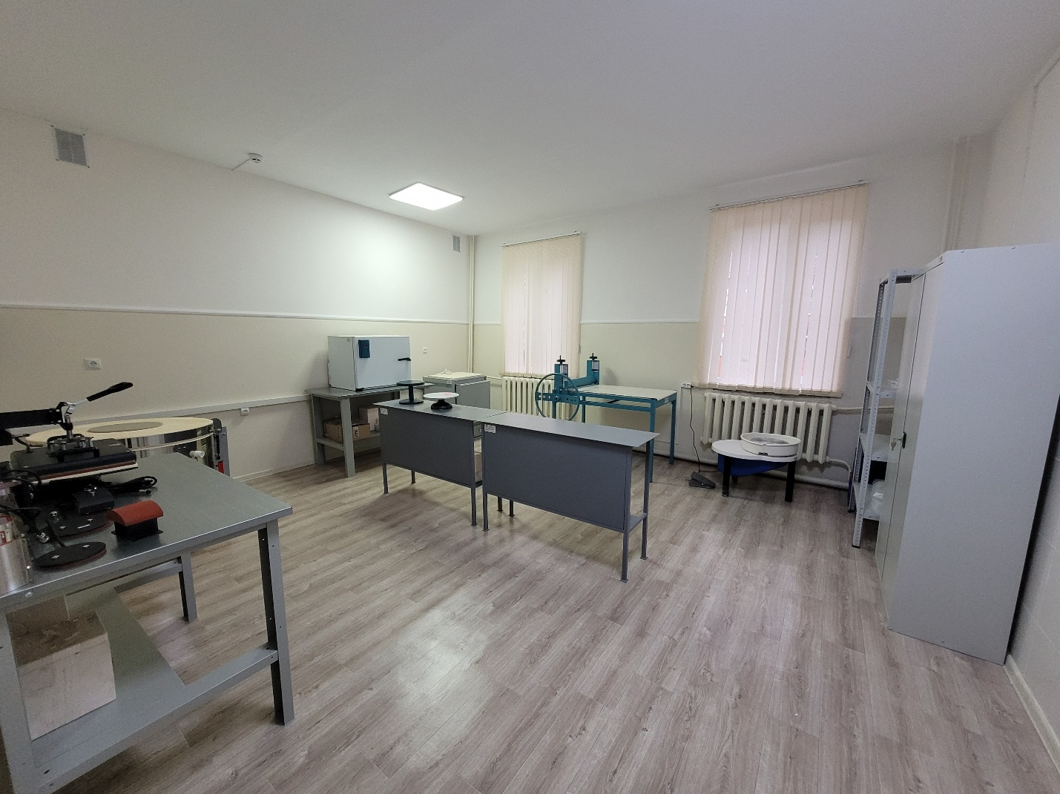
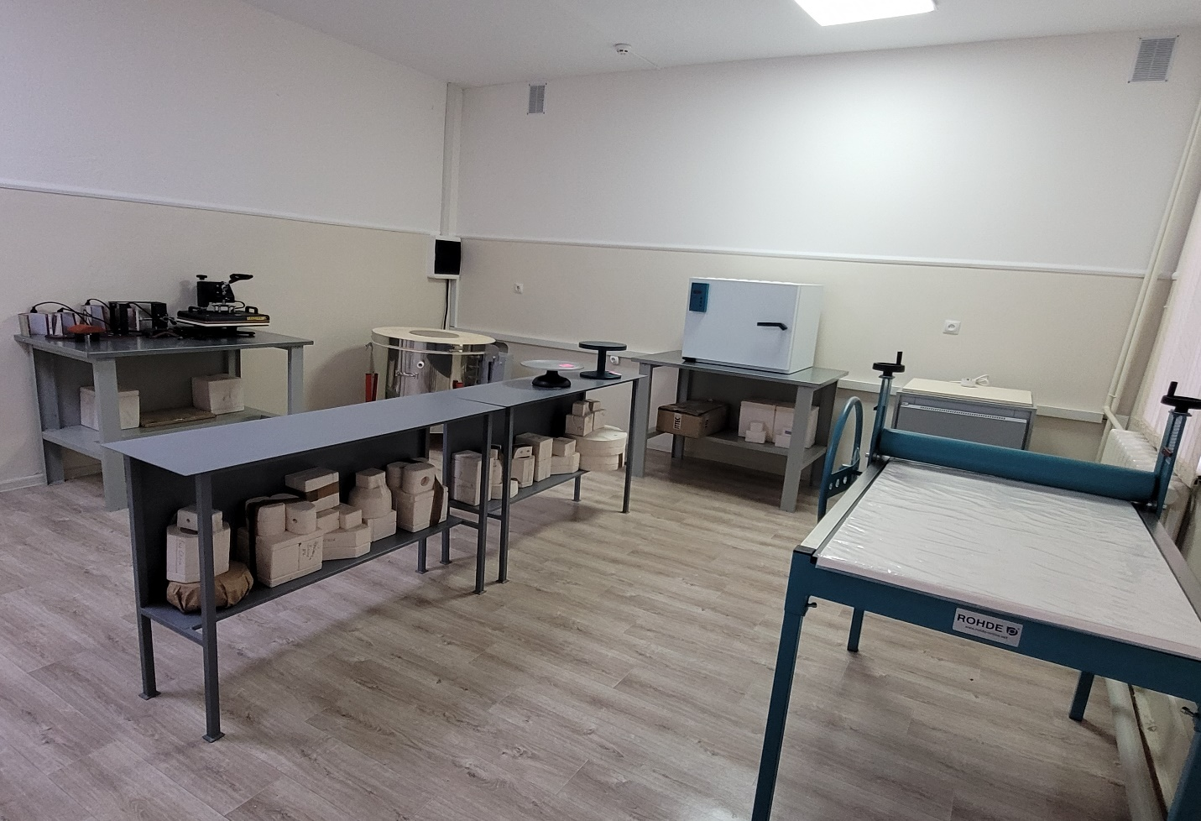
Кабинет швейного дела
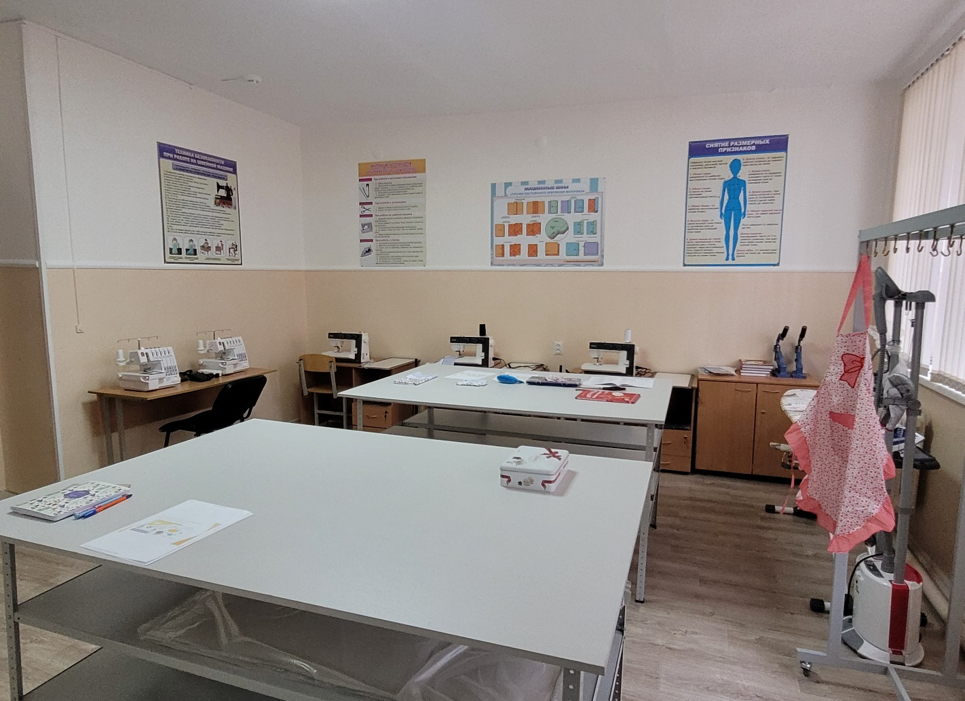
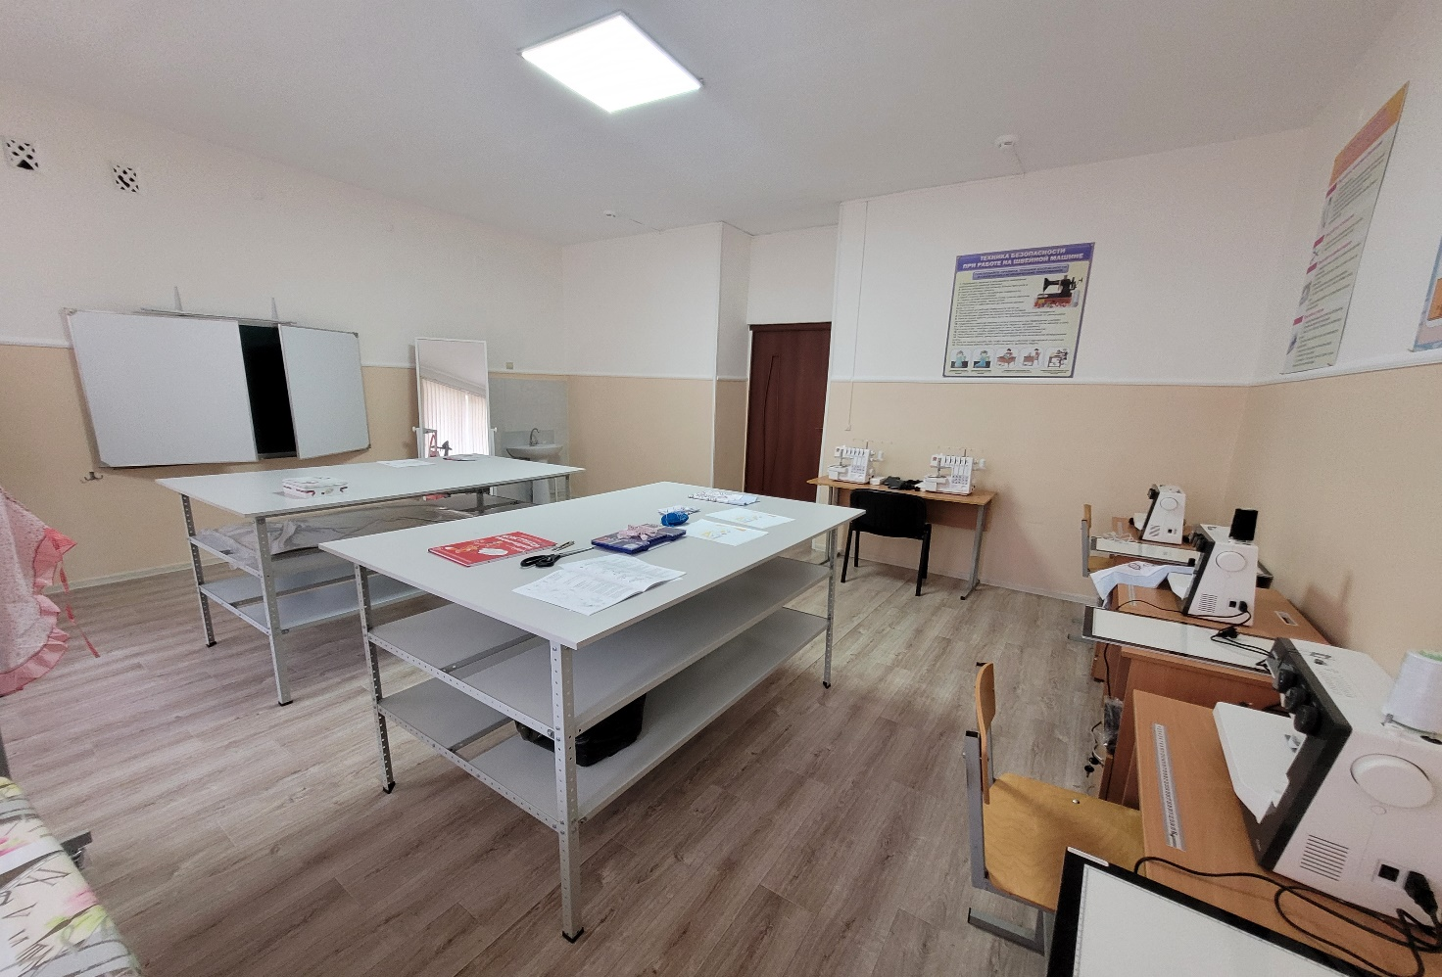

Кабинет робототехники
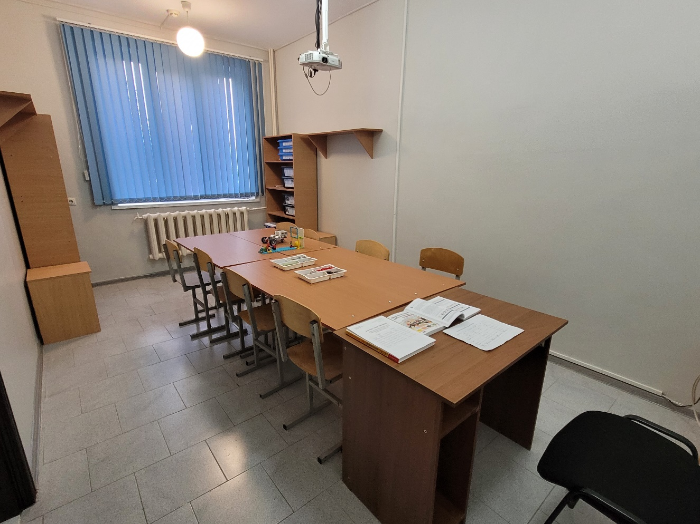
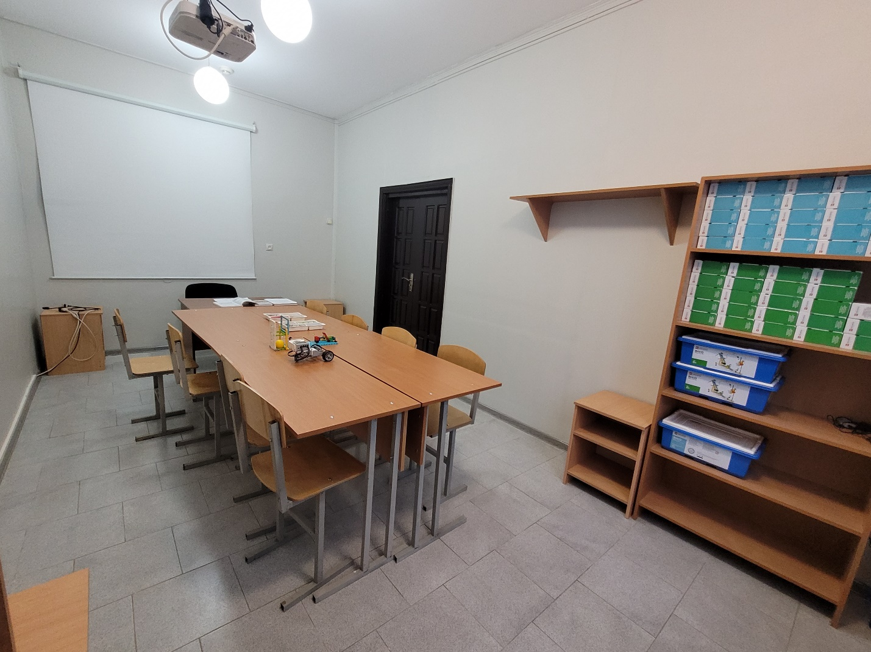
Кабинет поварского дела
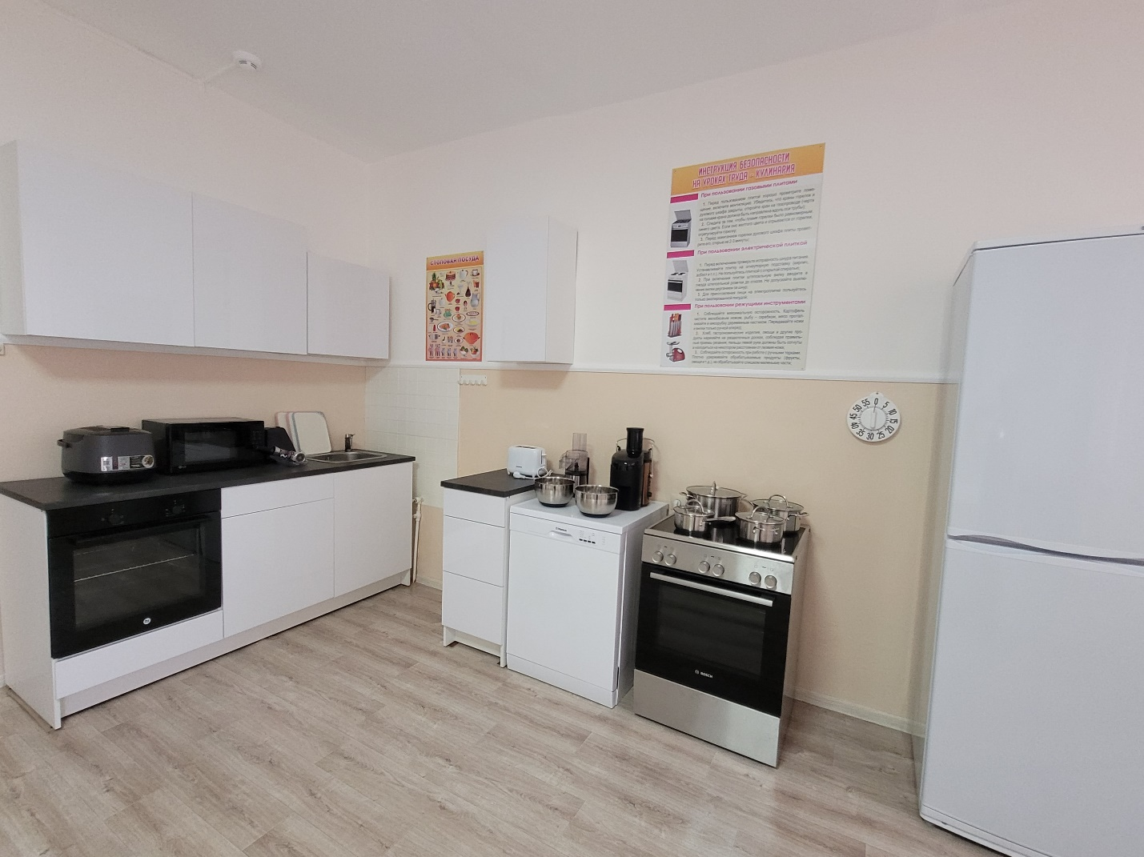
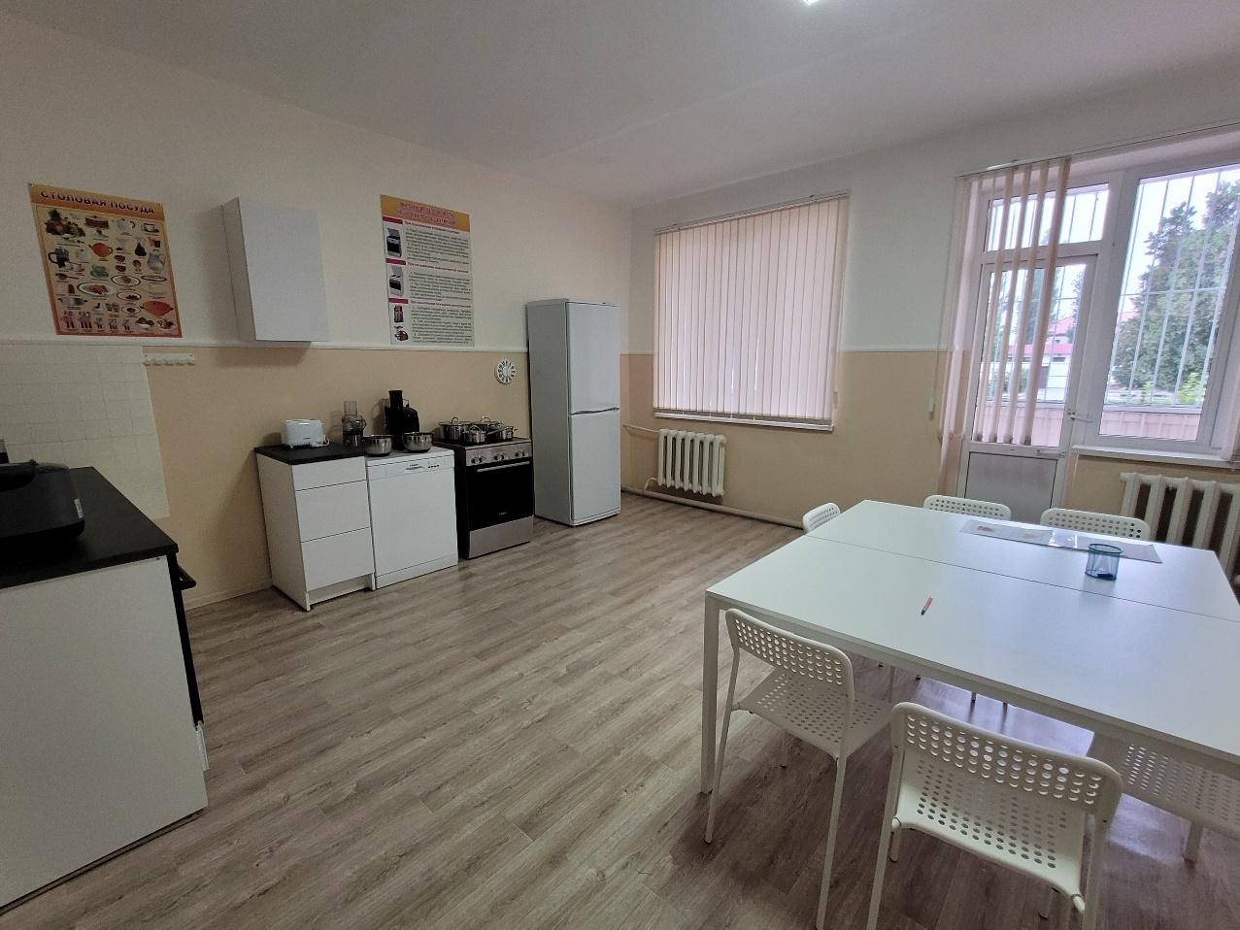

Кабинет лечебной физкультуры
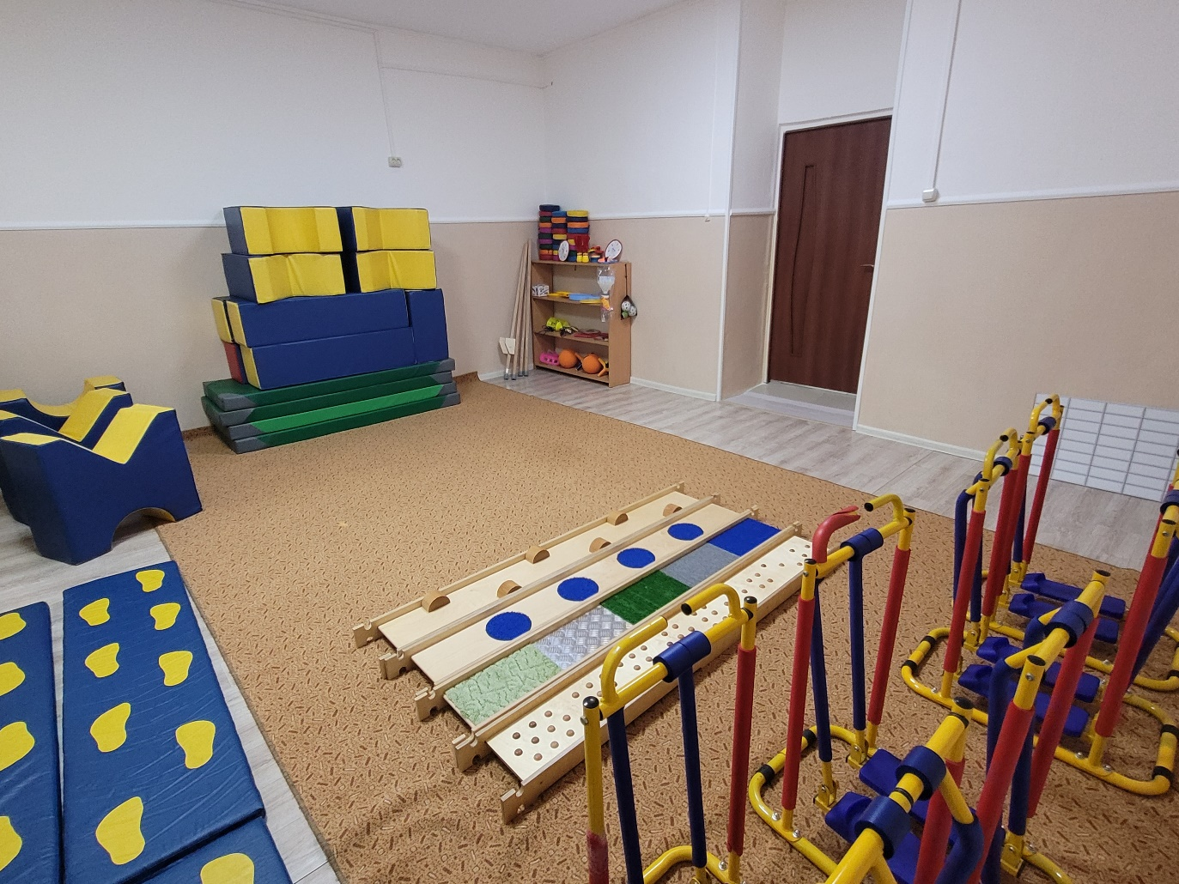
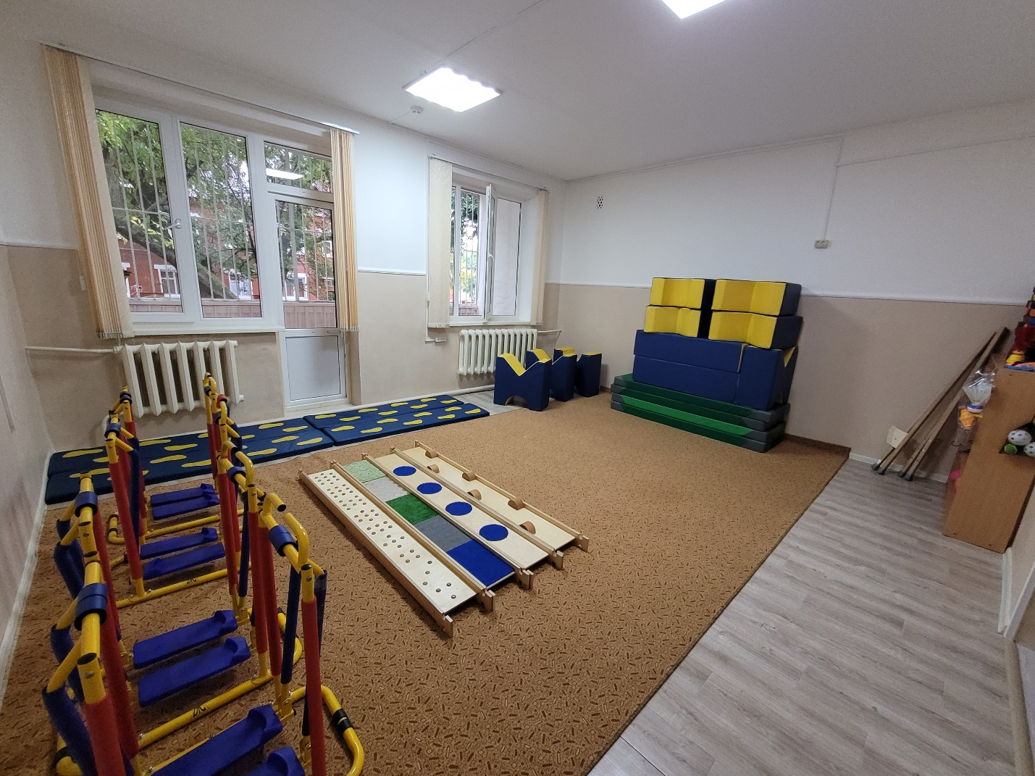
Кабинет учителя-логопеда
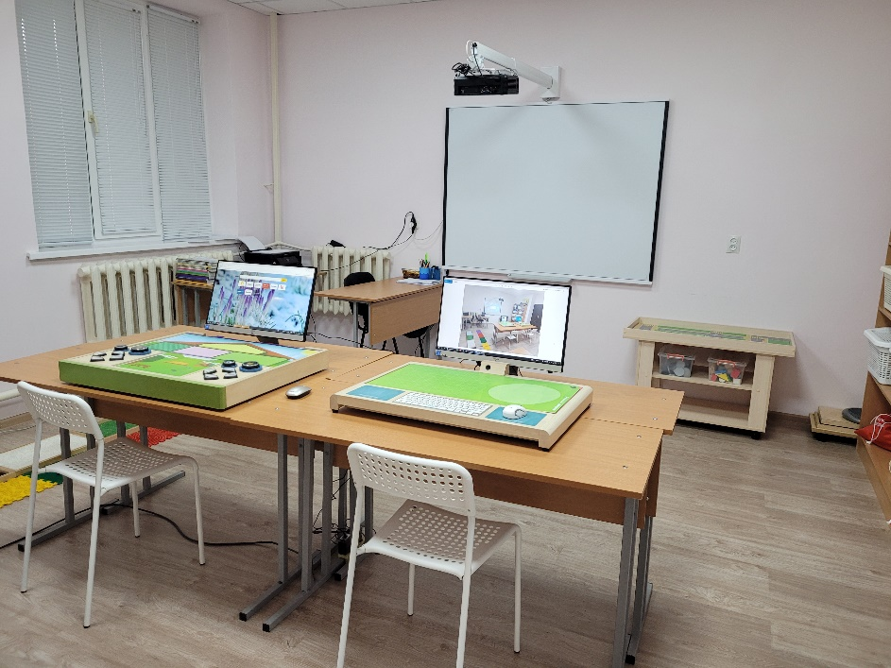
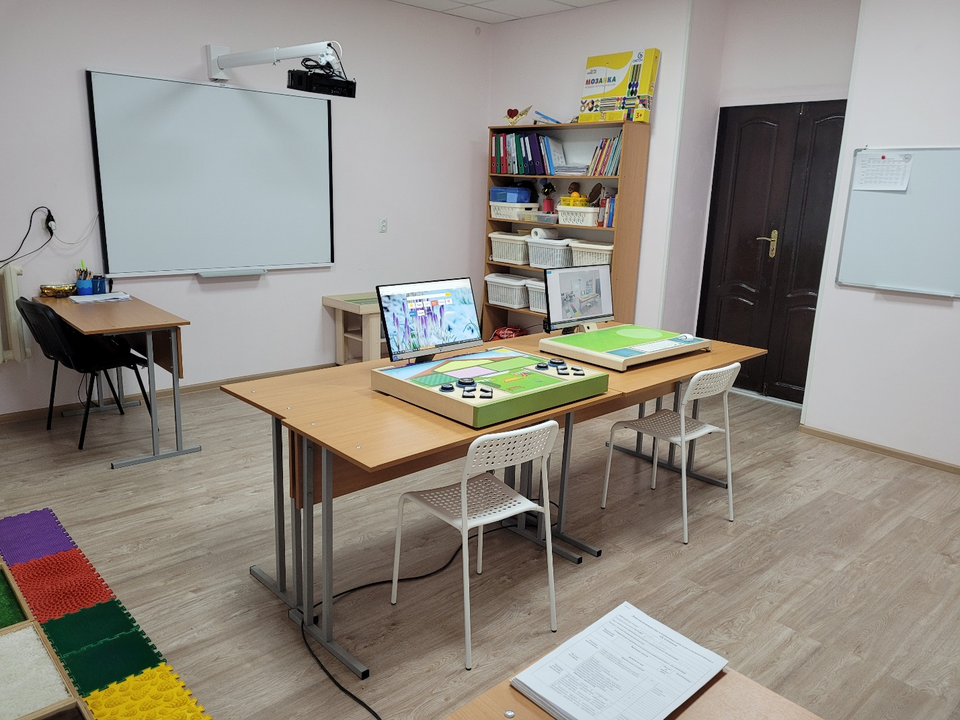
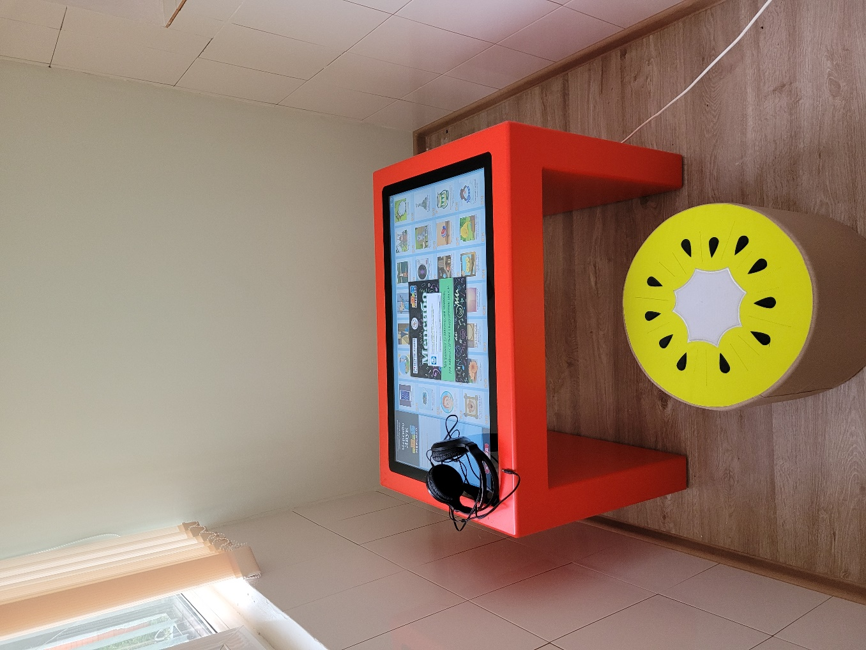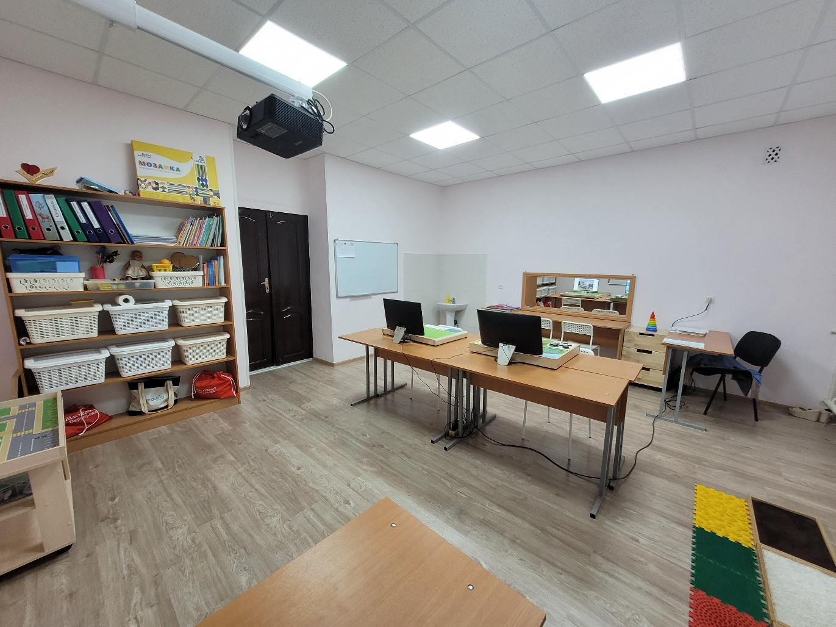

Кабинет психологии
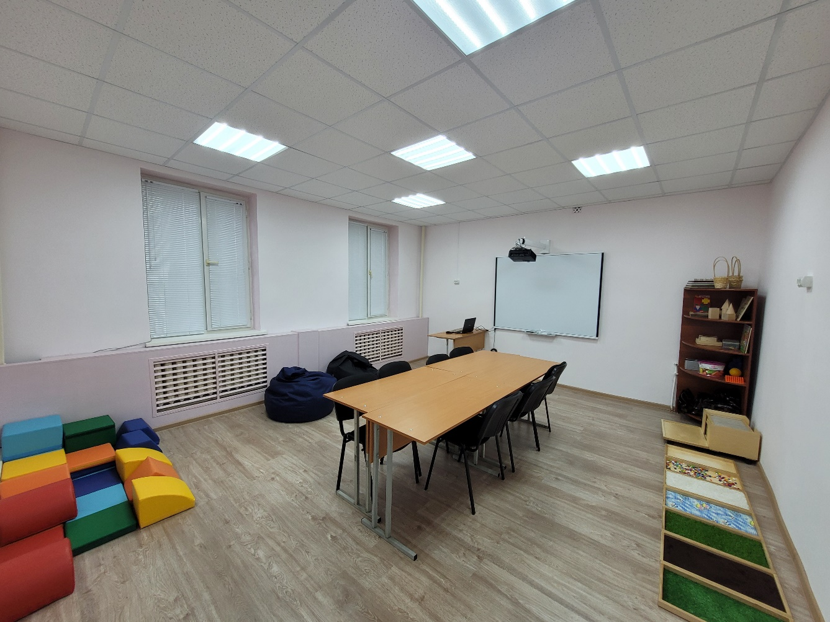
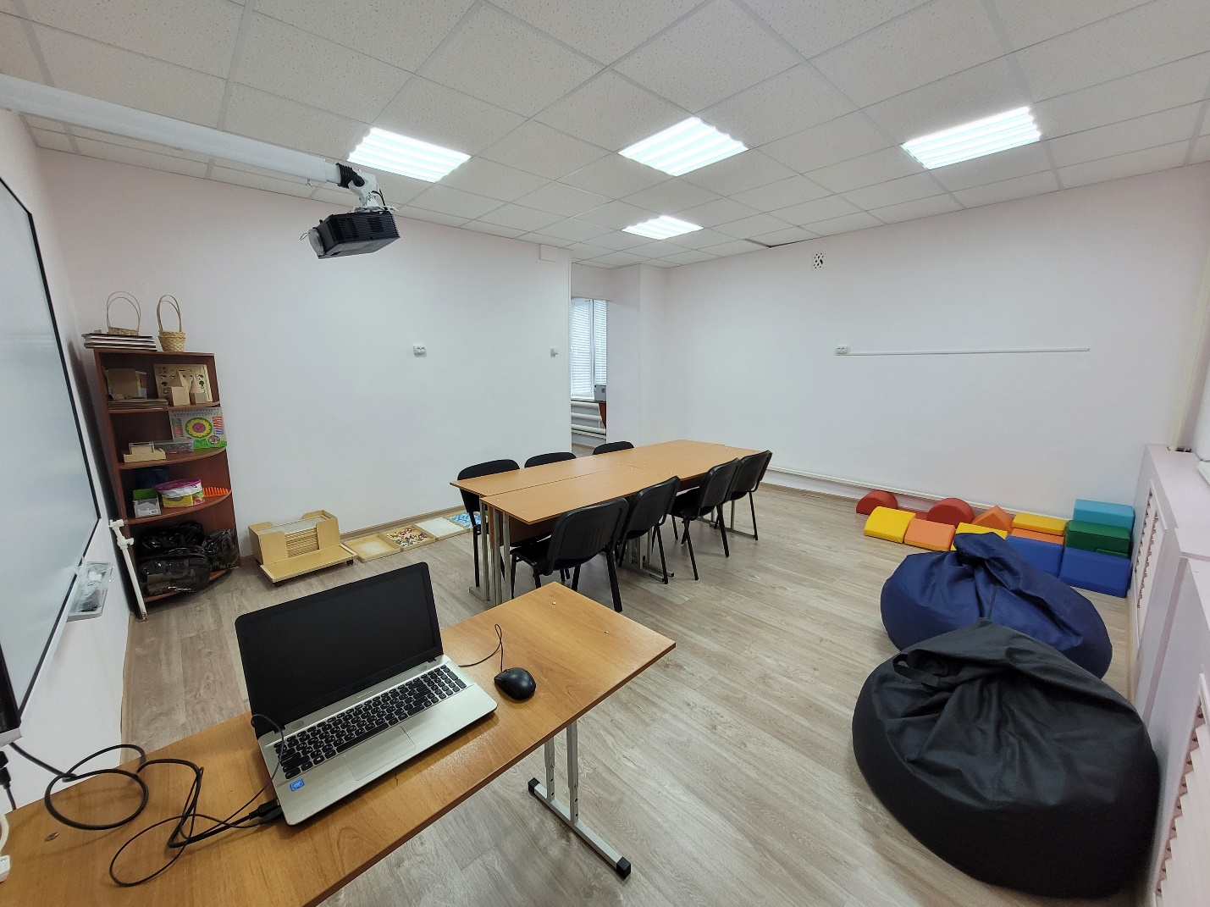
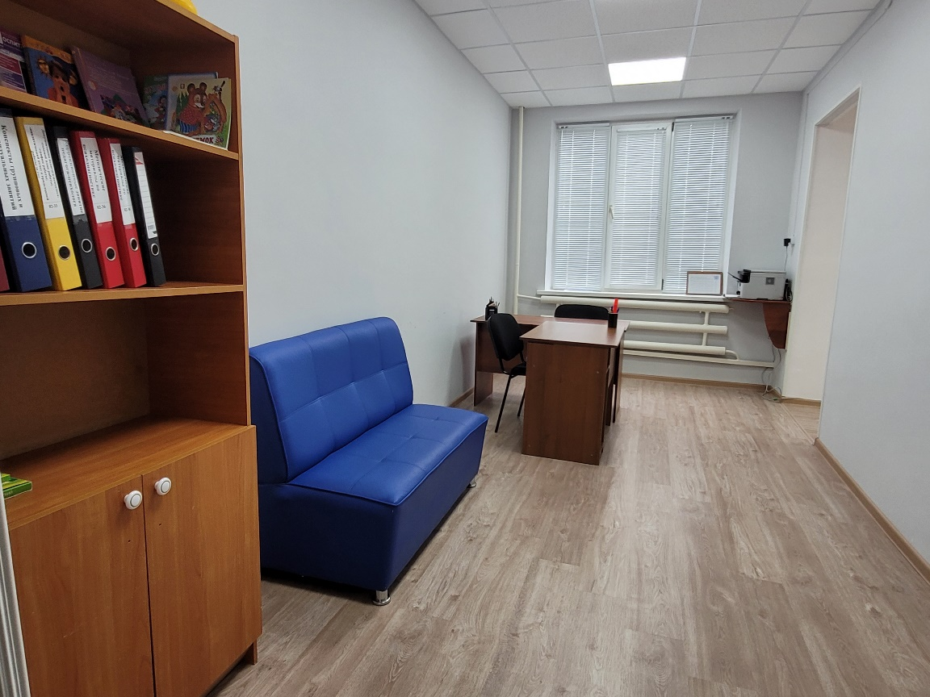
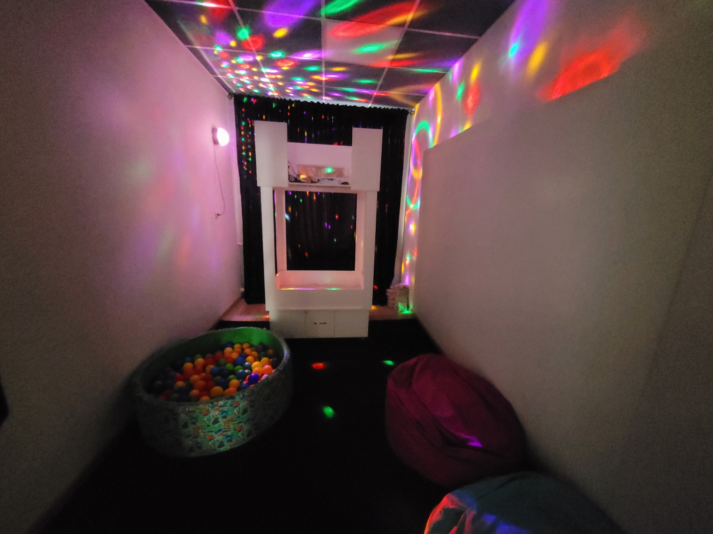

Кабинет дефектолога
